实验十 采样控制系统串联校正的混合仿真研究

一．实验目的
1．熟悉并掌握用混合仿真方法研究采样控制系统。
2．了解采样控制系统基本的串联校正方法。
二．实验内容

1．根据已知的被控对象的连续传递函数，按串联校正要求设计串联校正数字控制算法。
2．利用实验设备设计并实现已知被控对象为典型二阶连续环节的具有串联校正数字控制器的采样控制混合仿真系统。
3．改变该数字控制器的参数，观测参数变化对采样控制系统的动态性能的影响
三．实验步骤
1．设计串联校正数字控制算法
（1）根据已知的被控对象的连续传递函数，按连续系统串联校正要求设计串联校正装置，得到它的连续传递函数。（方法参见实验4附录）
（2）参阅本实验附录，用一阶差分近似方法，离散化串联校正装置的连续传递函数，可推得该校正装置的离散传递函数。
（3）参阅本实验附录，从该校正装置的离散传递函数，可推得串联校正数字控制算法。
2．具有串联校正数字控制器的采样控制系统的混合仿真
（1）参阅图1和图2，利用实验箱面板上的电模拟单元电路，如U9和U11，设计并连接已知传递函数的连续被控对象的模拟电路。
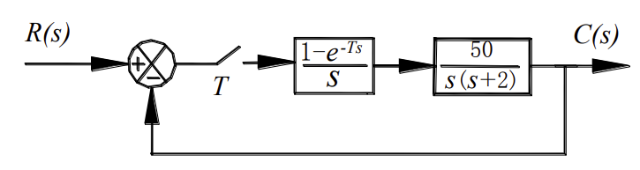
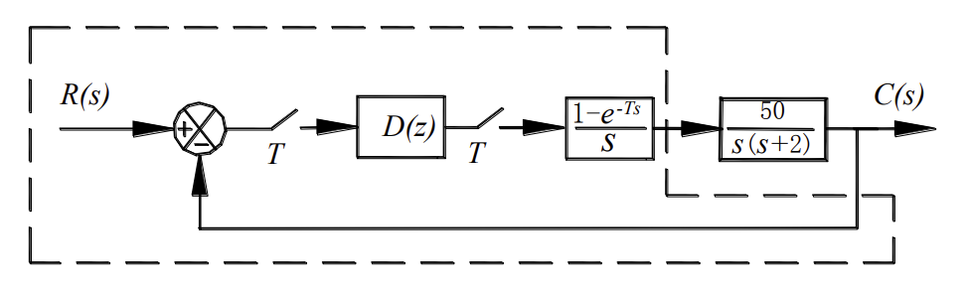
（2）将实验箱上的数据处理单元U3模拟量输出端“O1”与被控对象的模拟电路的输入端（对应图10.2.2的电阻R0左端）相连，同时将该数据处理单元U3的模拟量输入端口“I1”与被控对象的模拟电路的输出端（对应图10.2.2的第二级运放输出端）相连。再将运放的锁零端“G”与电源单元U1的“-15V”相连。注意，实验中运放没有锁零，而模拟电路中包含“电容”，故每次实验启动前，必须对电容短接放电，以免影响实验结果。
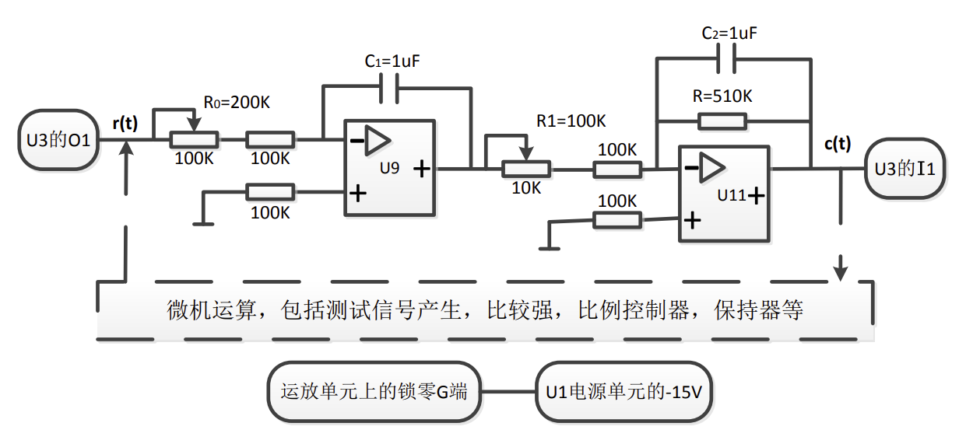
（3）接线完成，经检查无误，再给实验箱上电后，启动上位机程序，进入主界面。界面上的操作步骤如下：
①按通道接线情况完成“通道设置”:在界面左下方“通道设置”框内，“信号发生通道”选择“通道O1＃”，“采样通道X”选择“通道I1＃”，“采样通道Y”选择“不采集”。
②进行“系统连接”（见界面左下角），如连接正常即可按动态状态框内的提示（在界面正下方）“进入实验模式”；如连接失败，检查并口连线和实验箱电源后再连接，如再失败则请求指导教师帮助。
③进入实验模式后，先对显示进行设置：选择“显示模式”（在主界面左上角）为“X-t”；选择“量程”（在“显示模式”下方）为1000ms/div；并在界面右方选择“显示”“系统输入信号”和“采样通道X”。
④完成实验设置，先选择“实验类别”（在主界面右上角）为“采样控制”，然后点击“实验参数设置”，在弹出的“采样控制”框内，点击小框“系统测试信号设置”框内的“设置”按钮，即弹出“系统测试信号设置”大框，选择“输入波形类别”为“周期阶跃信号”，选择“输入波形幅值”为“1V”，选择“输入波形占空比”为50%，选择“输入波形周期”为“10000ms”，选择“输入持续时间”为“10000ms”，选择“连续”为“no”。最后按“确定”退出系统测试信号设置，返回“采样控制”。在“采样控制系统研究”框内，先输入采样周期“2”ms,然后选择“采样控制系统串联校正混合仿真研究”，提示该串联校正数字控制器有两个参数a、b需要设置，可先设置a=b=1,用于获得不加串联校正时的对比结果。
注意允许的采样周期最小值为2ms。小于此值即不能保证系统运行正常。
⑤以上设置完成后，按“实验启动”启动实验，动态波形得到显示，直至“持续时间”结束，实验也自动结束，如上述参数设置合理就可以在主界面中间得到系统的“阶跃响应”。
⑥重新设置串联校正控制器的参数，令a=0.05,b=0.5,重复⑤。
⑦按实验报告需要，将图形结果保存为位图文件，操作方法参阅软件使用说明书。
- 有串联校正的采样控制系统动态性能的混合仿真研究
在上位机界面上，重新调用“采样控制”，固定采样控制周期，改变串联校正数字控制器的参数a或b，观测参数数变化对采样控制系统的动态性能和稳定性的影响。具体操作方法参照本实验步骤1所述。
4．对以上实验结果进行分析研究，完成实验报告。
四、实验结果
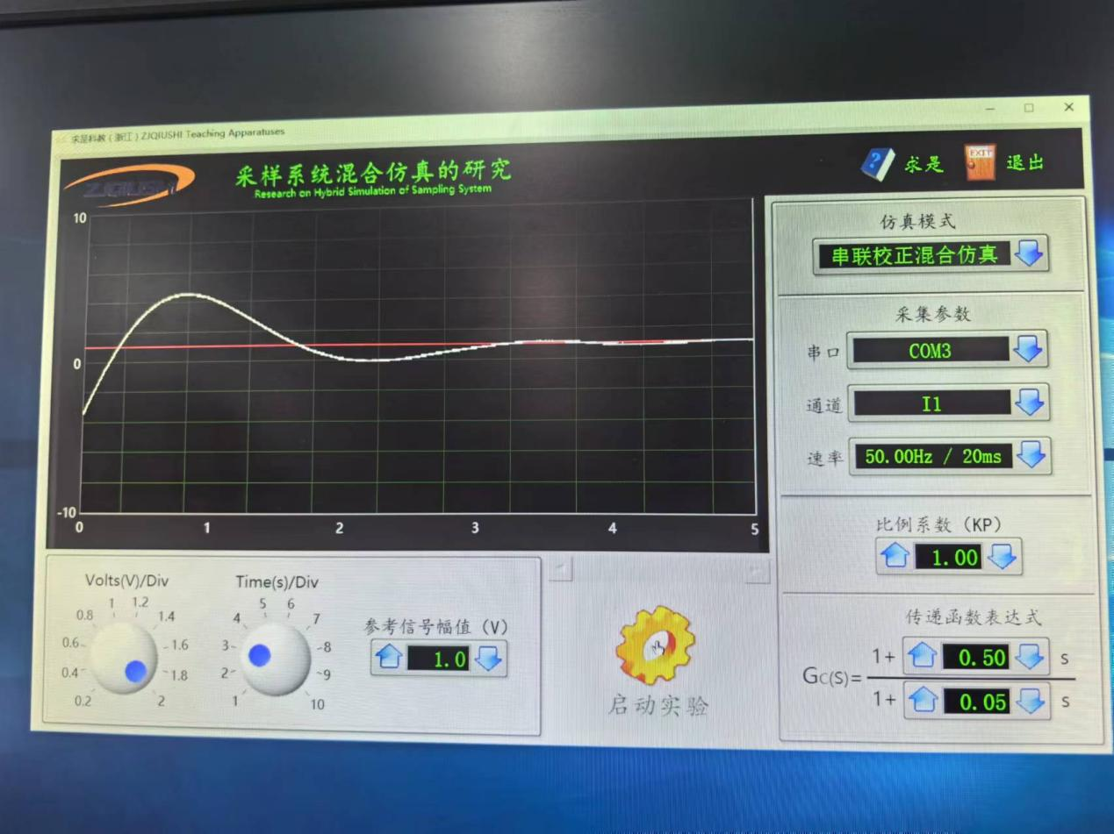
a,b=1,速率50Hz/20ms

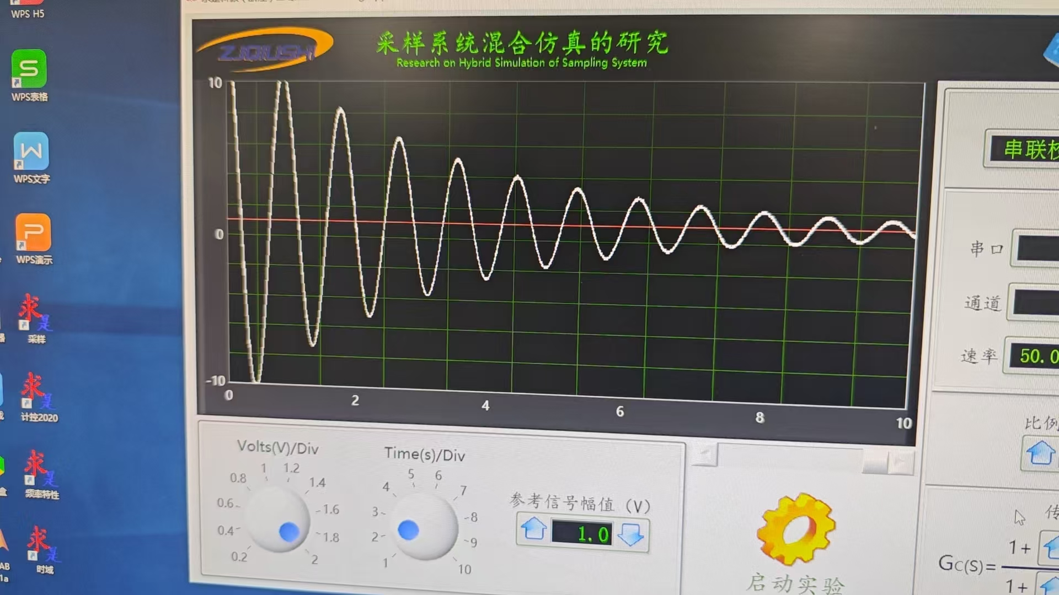

a=0.05,b=0.5 10Hz/100ms
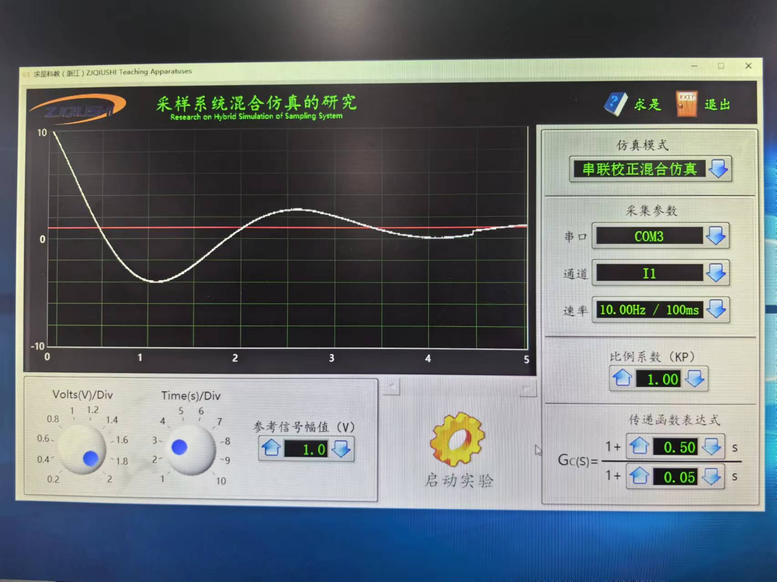
A=0.05,b=0.5 20Hz/50ms
